**HỌC VIỆN CÔNG NGHỆ BƯU CHÍNH VIỄN THÔNG**

**KHOA CÔNG NGHỆ THÔNG TIN 1**

-----o0o----

**BÁO CÁO GIỮA KÌ**

**MÔN: QUẢN LÍ DỰ ÁN PHẦM MỀM.**

**TÊN ĐỀ TÀI:**

**LẬP LỊCH DỰ ÁN QUẢN LÍ KHÁCH SẠN.**

**NHÓM MÔN HỌC: 09.**

**Nhóm thực hiện: 07.**

Thành viên nhóm: 1. Đào Công Tân – B19DCCN570.

2. Đoàn Tuấn Mạnh – B19DCCN414.

3. Bùi Tố Trinh – B19DCCN692.

4. Lê Huy Duy – B19DCCN138.

5. Đoàn Huy Tuấn – B19DCCN606.

**Hà Nội, tháng 10 năm 2022.**

**Mục lục**

Phần I. Tổng quan dự án. 1

1. Tổng quan. 1

2. Tài nguyên dự án. 1

3. Công nghệ sử dụng. 1

4. Cấu trúc phân rã công việc. 1

5. Kế hoạch dự án. 2

Phần II. Phạm vi dự án. 4

1. Phạm vị dự án. 4

2. Quy định và kiểm soát phạm vi. 5

2.1. Các yếu tố quy định phạm vi. 5

2.2. Kiểm soát phạm vi. 5

Phần III. Chi phí công cho đội thực hiện dự án ( /người, theo giờ). 6

Phần IV. Sơ đồ mạng thể hiện sự phụ thuộc của các giai đoạn 7

Phần V. Thời gian thực hiện hoạt động. 8

1. Các đầu mục công việc chính. 8

2. Ước lượng PERT (đơn vị: ngày). 8

Phần VI. Phân tích thực hiện dự án. 14

Phần VII. Thiết lập lịch (Schedule Development). 16

Phần VIII. Đường thiết yếu dự án. 22

Phần IX. Thay đổi lịch dự án. 24

# Phần I. Tổng quan dự án.

1. **Tổng quan.**

* Tên dự án: Xây dựng hệ thống quản lý khách sạn trên toàn quốc.
* Mục đích dự án: Dự án được xây dựng dưới yêu cầu của Tập đoàn BAME Group với mục đích ứng dụng công nghệ thông tin trong việc quản lý và điều hành sử dụng máy tính, có thể kết nối mạng giữa các khách sạn trong hệ thống và giữa các văn phòng khác nhau trong cùng một khách sạn, qua đó giảm chi phí liên lạc và tăng tính thuận tiện, tăng doanh thu khách sạn.
* Đơn vị đầu tư: Tập đoàn BAME Group.
* Khách hàng: Tập đoàn BAME Group.
* Đơn vị thực hiện: Nhóm 09-07.
* Thời gian thực hiện 01/09/2009 – 05/12/2009.

1. **Tài nguyên dự án.**

* Đơn vị đầu tư là khách hàng, cung cấp toàn bộ chi phí dự án.
* Cơ sở vật chất: không gian, thiết bị cho nhân viên.
* Khách hàng cung cấp yêu cầu về nghiệp vụ dự án, yêu cầu sửa đổi về chức năng hoặc giao diện chương trình.

1. **Công nghệ sử dụng.**

* Ngôn ngữ lập trình Javascript, HTML, CSS.
* Phân tích, thiết kế module hệ thống thông qua ứng dụng Visual Paradigm.
* Thiết kế giao diện người dùng (UI) bằng Figma.
* Thiết kế, xây dựng cơ sở dữ liệu: MySQL.

1. **Cấu trúc phân rã công việc.**

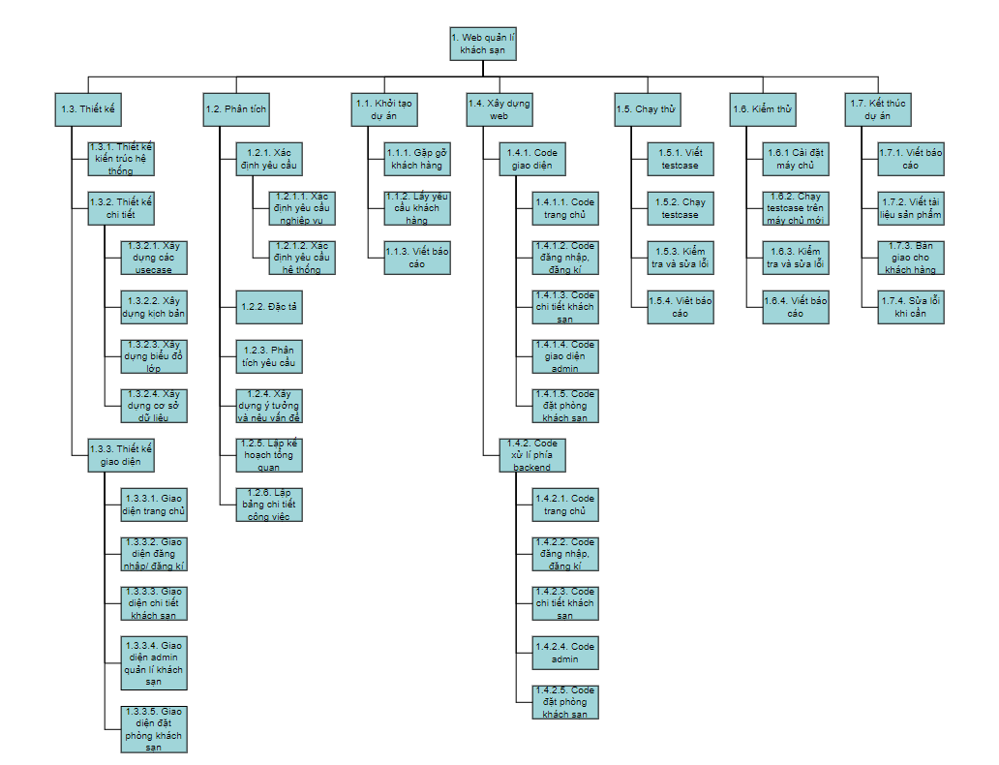

1. **Kế hoạch dự án.**

|  |  |  |  |
| --- | --- | --- | --- |
|  | Người kiểm  duyệt | Người thực hiện | Danh sách công việc |
| Khởi tạo dự án | Đào Công Tân | Bùi Tố Trinh.  Đoàn Huy Tuấn. | * Gặp và trao đổi với khách hàng: bàn luận về dự án, lấy yêu cầu khách hàng * Thực hiện việc báo cáo: xây dựng báo cá chi tiết những thông tin đã thu thập được. |
| Phân tích | Đào Công Tân | Đoàn Tuấn Mạnh.  Lê Huy Duy.  Bùi Tố Trinh.  Đoàn Huy Tuấn. | * Phân tích, xác định yêu cầu nghiệp vụ, yêu cầu hệ thống của dự án. * Phân rã yêu cầu để phân tích yêu cầu chi tiết. * Lên ý tưởng về dự án, xây dựng hệ thống. * Lập kế hoạch tổng quan. * Lên lịch chi tiết công việc, nhiệm vụ phải làm. |
| Thiết kế | Đào Công Tân | Đoàn Tuấn Mạnh.  Lê Huy Duy.  Bùi Tố Trinh. | * Thiết kế kiến trúc hệ thống. * Xây dựng mô hình usecase, lớp, kịch bản. * Lược đồ cơ sở dữ liệu. * Thiết kế giao diện |
| Xây dựng website | Đào Công Tân | Đoàn Tuấn Mạnh.  Lê Huy Duy.  Bùi Tố Trinh.  Đoàn Huy Tuấn. | * Tạo dựng giao diện cùng chức năng theo yêu cầu khách hàng. * Thảo luận với khách hàng để thống nhất. * Tiếp tục thực hiện lập trình, hoàn thiện website. |
| Chạy thử | Đào Công Tân | Bùi Tố Trinh.  Đoàn Huy Tuấn. | * Viết các testcase cho các nghiệp vụ, chức năng đã phát triển. * Kiểm tra lỗi, liệt kê lỗi. * Viết báo cáo nếu phát sinh lỗi. |
| Kiểm thử | Đào Công Tân | Đoàn Tuấn Mạnh.  Lê Huy Duy.  Bùi Tố Trinh.  Đoàn Huy Tuấn. | * Cài đặt hệ thống lên máy chủ chạy thử. * Chạy tất cả các testcase đã có, thực hiện tìm lỗi * Kiểm tra lại toàn bộ và sửa lỗi nếu có. * Viết báo cá chi tiết. |
| Kết thúc dự án | Đào Công Tân | Đoàn Tuấn Mạnh.  Lê Huy Duy.  Bùi Tố Trinh.  Đoàn Huy Tuấn. | * Viết tài liệu báo cáo chi tiết cho khách hàng hiểu toàn bộ chức năng. * Viết tài liệu để dễ dàng bảo trì. * Chuyển giao cho khách hàng, kết thúc dự án. |

# Phần II. Phạm vi dự án.

1. **Phạm vị dự án.**

* Phạm vi sản phẩm.
* Sản phẩm sau khi xây dựng, để bàn giao cho khách hàng cần đạt những tiêu chuẩn sau.
* Phía quản trị viên thực hiện được các chức năng:
* Thực hiện xem, tìm kiếm toàn bộ thông tin khách sạn, phòng có trong hệ thống.
* Thực hiện chỉnh sửa, cập nhật thông tin phòng, khách sạn.
* Liên hệ với khách hàng thông qua chat trực tiếp.
* Thống kê doanh thu theo khách sạn, theo phòng, theo thời gian.
* Phía người dùng thực hiện các chức năng:
* Đăng kí thành viên trên website.
* Đăng nhập vào website bằng email, hoặc tài khoản mạng xã hội.
* Tìm kiếm, xem chi tiết về khách sạn, phòng có trong khách sạn.
* Tạo đơn đặt phòng, thanh toán, tạo mã đặt phòng cho khách hàng.
* Cập nhật, hủy đơn hàng (nếu có).
* Liên hệ với chăm sóc khách hàng hoặc quản trị viên.
* Phạm vi tài nguyên.
* Tổng kinh phí: 3.000.000.000 VNĐ (3 tỷ đồng). Bao gồm:
* Tiền lương cho nhân viên.
* Tiền mua máy móc, thiết bị, thuê tên miền.
* Phụ phí phát sinh.
* Kinh phí dự trữ : 10%.
* Nhân sự: Tổng số thành viên tham gia phát triển dự án: 5 người.
* Số thành viên có thể thay đổi trong trường hợp:
* Có thành viên rút khỏi dự án vì lí do bất khả kháng nào đó.
* Dự án thực hiện quá chậm so với tiến độ.
* Dự án cần thêm nhân lực hoặc chuyên gia cho lĩnh vực ngoài tầm hiểu biết của các thành viên khác trong đội.
* Thời gian thực hiện dự án: 01/09/2009 – 05/12/2009.

1. **Quy định và kiểm soát phạm vi.**
   1. Các yếu tố quy định phạm vi.
      1. Giả thiết.

* Khách hàng sẽ cung cấp những thông tin về nghiệp vụ, chức năng của các module trong suốt quá trình phát triển.
* Khách hàng cung cấp thông tin tài nguyên máy tính và mạng internet đang sử dụng.
* Khách hàng ký nhận các sản phẩm và bàn giao lại cho đội trong vòng 1 tuần sau mỗi lần demo và bàn giao sản phẩm.
  + 1. Ràng buộc.
* Phạm vi dự án không thay đỏi vì thế thời gian và kinh phí cho dự án hầu như không thay đổi.
* Khách hàng sẽ không chấp nhận nếu giao sản phẩm chậm quá 2 tuần, sản phẩm không đảm bảo chất lượng, không đúng theo yêu cầu 2 bên đã đạt thỏa thuận trước đó.
* Các rủi ro liên quan đến bên dự án phải có thông báo trước tí nhất 1 ngày.
* Nếu xảy ra lỗi trong thời gian bảo trì, đội ngũ thực hiện dự án sẽ chịu mọi chi phí bảo trì, cũng như tổn thất do hệ thống gây ra (nếu có).
* Hết thời gian bảo trì nếu hệ thống có lỗi, đội ngũ thực hiện dự án sẽ xem xét (nếu có nhu cầu), nhưng phía khách hàng phải trả mọi chi phí phát sinh.
  1. Kiểm soát phạm vi.
* Giám sát các báo cáo hiệu suất, các đánh giá hiệu suất, các cuộc họp báo cáo hiện trạng để tìm ra các dấu hiệu của việc mở rộng phạm vi tiềm năng.
* Thường xuyên kiểm tra, kiểm định công việc đang tiến triển để xác định tiến độ công việc so với thời gian dự kiến.
* Giám sát lịch biểu và ngân sách để tránh bung phát phạm vi về nguồn lực và thời gian.
* Không cho phép các thay đổi ngoài phạm vi trừ khi chúng rất quan trọng đối với dự án.
* Nếu có thay đổi cần xem xét việc chấp thuận hay không chấp thuận, mức độ mà tuy vào đó ta sẽ phai xử lý:
* Giám đốc và đội sẽ họp bàn nếu thay đổi nhỏ.
* Tìm tất cả đối tượng liên quan tới dự án và chuẩn bị báo cáo với thay đổi vừa.
* Chuẩn bị báo cáo cho khách hàng – nhà tài trợ để bàn luận và cần nhận được phê duyệt chính thức trước khi tiến hành với những thay đổi lớn ảnh hưởng tới phạm vi toàn dự án.
* Nếu được chấp thuận thay đổi phạm vi ta cần phải bổ sung các điều chỉnh cần thiết. Thông báo cho các người liên quan, bên khách hàng, đội dự án theo đúng kế hoạch truyền thông.
* Nếu không được chấp thuận thay đổi phạm vi đó, ta cần thông báo tới người yêu cầu quyết định này.

# Phần III. Chi phí công cho đội thực hiện dự án ( /người, theo giờ).

|  |  |  |  |  |  |
| --- | --- | --- | --- | --- | --- |
| **STT** | **Chi tiết** | **Đơn giá** | **Số lượng** | **Thành tiền** | **Ghi chú** |
| **1** | **Xác định yêu cầu** | **100.000 VND** | **80h** | **8.000.000 VND** |  |
|  | Khảo sát yêu cầu |  | 15h | 1.500.000VND |  |
|  | Phát hiện yêu cầu |  | 15h | 1.500.000VND |  |
|  | Kiểm thử |  | 35h | 3.500.000VND |  |
|  | Đặc tả yêu cầu |  | 15h | 1.500.000 VND |  |
| **2** | **Thiết kế phần mềm** | **100.000** **VND** | **120h** | **12.000.000** **VND** |  |
|  | Thiết kế tổng thể |  | 40h | 4.000.000 VND |  |
|  | Thiết kế chi tiết |  | 40h | 4.000.000 VND |  |
|  | Kiểm thử |  | 40h | 4.000.000 VND |  |
| **3** | **Xây dựng phần mềm** | **100.000 VND** | **280h** | **28.000.000 VND** |  |
|  | Lập trình, xây dựng các module |  | 160h | 16.000.000 VND |  |
|  | Tích hợp các module |  | 40h | 4.000.000 VND |  |
|  | Kiểm thử, tạo tài liệu |  | 80h | 8.000.000 VND |  |
| **4.** | **Kiểm thử toàn bộ** | **100.000 VND** | **120h** | **12.000.000 VND** |  |
| **5.** | **Các chi phí gián tiếp** |  |  | **2.000.000** |  |
|  | **Tài liệu chuẩn bị** |  |  | **500.000** |  |
|  | **Văn phòng** |  |  | **300.000** |  |
| **6.** | **Khác** |  |  | **2.000.000** |  |

# Phần IV. Sơ đồ mạng thể hiện sự phụ thuộc của các giai đoạn

* Chuỗi các hành động:

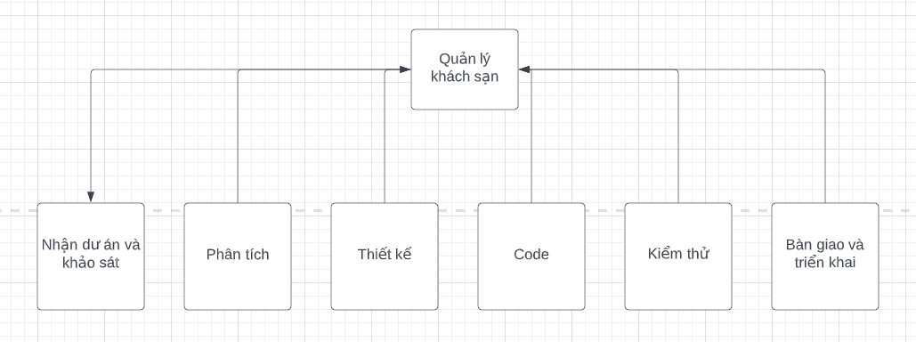

* Sơ đồ mạng quan hệ giữa các giai đoạn

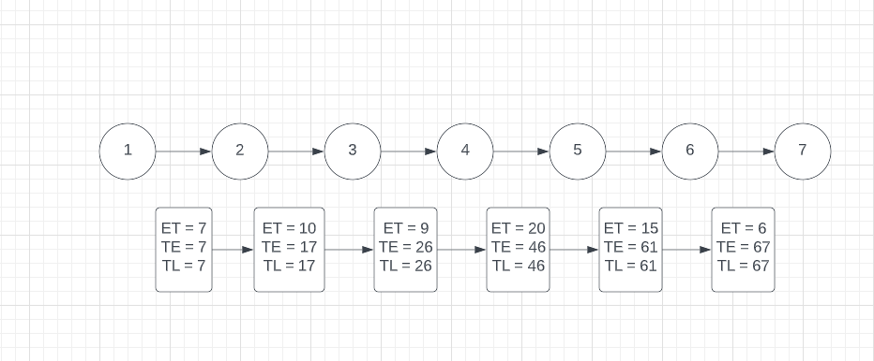

# Phần V. Thời gian thực hiện hoạt động.

## **1. Các đầu mục công việc chính.**

* 1. *Khởi tạo dự án*
  2. *Phân tích*
  3. *Thiết kế*
  4. *Xây dựng*
  5. *Chạy thử*
  6. *Kiểm thử*
  7. *Kết thúc dự án*

## **2. Ước lượng PERT (đơn vị: ngày).**

* + - * **ML:** Ước lượng kha dĩ nhất (Most likely) thời gian cần để hoàn thành công việc trong điều kiện hợp lý.
      * **MO**: Ước lượng lạc quan nhất (Most Optimistic) thời gian cần để hoàn thành công việc trong điều kiện lý tưởng nhất (không có trở ngại nào).
      * **MP**: Ước lượng bi quan nhất (Most Pessimistic) thời gian cần để hoàn thành công việc trong điều kiện tồi nhất (có nhiều trở ngại).
      * **EST:** Ước lượng cuối(Estimation). Được tính theo công thức:

*EST = (MO + 4*(ML) + MP)/6*

* 1. **Khởi tạo dự án**

|  |  |  |  |  |  |
| --- | --- | --- | --- | --- | --- |
| **WBS** | **Tên Công việc** | **MO** | **ML** | **MP** | **ETS** |
| 1.1.1 | Găp khách hàng | 1 | 2 | 3 | 2 |
| 1.1.2 | Viết báo cáo | 0.5 | 1 | 1.5 | 1 |
|  | **Tổng thời gian** | 1.5 | 3 | 4.5 | 3 |

* 1. **Phân tích**

|  |  |  |  |  |  |  |
| --- | --- | --- | --- | --- | --- | --- |
| **WBS** | **Tên Công việc** | **MO** | **ML** | **MP** | **ETS** | **ETS**  **(làm tròn)** |
| 1.2.1.1 | Xác định yêu cầu nghiệp vụ | 1 | 1.5 | 2 | 1.5 | 2 |
| 1.2.1.2 | Xác định yêu cầu hệ thống | 1 | 2 | 2.5 | 1.9 | 2 |
| 1.2.2 | Đặc tả | 1 | 1.5 | 2 | 1.5 | 2 |
| 1.2.3 | Phân tích yêu cầu | 1 | 1.5 | 2 | 1.5 | 1 |
| 1.2.4 | Xây dựng ý tưởng và nêu vấn đề | 2 | 3 | 4 | 3 | 3 |
| 1.2.5 | Lập kế hoạch tổng quan | 2 | 2.5 | 3 | 2.5 | 2 |
| 1.2.6 | Lập bảng phân công chi tiết công việc | 1 | 1.5 | 2 | 1.5 | 2 |
|  | **Tổng thời gian** | 9 | 13.5 | 17.5 | 13.4 | 14 |

* 1. **Thiết kế**

|  |  |  |  |  |  |  |
| --- | --- | --- | --- | --- | --- | --- |
| **WBS** | **Tên Công việc** | **MO** | **ML** | **MP** | **ETS** | **ETS**  **(làm tròn)** |
| 1.3.1 | Thiết kế kiến trúc hệ thống | 1 | 2 | 3 | 2 | 2 |
| 1.3.2.1 | Xây dựng biểu đồ  lớp | 2 | 2.5 | 3 | 2.5 | 3 |
| 1.3.2.2 | Xây dựng kịch bản | 2 | 2.5 | 3 | 2.5 | 2 |
| 1.3.2.3 | Xây dựng cơ sở dữ  liệu | 3 | 4 | 4.5 | 3.9 | 4 |
| 1.3.2.4.1 | Thiết kế giao diện trang chủ | 0.25 | 0.5 | 1 | 0.54 | 0.5 |
| 1.3.2.4.2 | Thiết kế giao diện đăng nhập/ đăng ký | 0.25 | 0.5 | 1 | 0.54 | 0.5 |
| 1.3.2.4.3 | Thiết kế giao diện trang phòng khách sạn chi tiết | 0.25 | 0.5 | 1 | 0.54 | 0.5 |
| 1.3.2.4.4 | Thiết kế giao diện thanh toán | 0.25 | 0.5 | 1 | 0.54 | 0.5 |
| 1.3.2.4.5 | Thiết kế giao diện trang admin | 1 | 1.5 | 1.75 | 1.46 | 2 |
|  | **Tổng thời gian** | 10 | 14.5 | 19.25 | 14.54 | 15 |

* 1. **Xây dựng website**

|  |  |  |  |  |  |  |
| --- | --- | --- | --- | --- | --- | --- |
| **WBS** | **Tên Công việc** | **MO** | **ML** | **MP** | **ETS** | **ETS**  **(làm tròn)** |
| 1.4.1.1 | Code giao diện trang chủ | 1 | 2 | 3 | 2 | 2 |
| 1.4.1.2 | Code giao diện đăng ký/đăng nhập | 0.5 | 1 | 1.5 | 1 | 1 |
| 1.4.1.3 | Code giao diện trang đặt phòng chi tiết | 1 | 2 | 3 | 2 | 2 |
| 1.4.1.4 | Code giao diện thanh toán | 0.5 | 1 | 1.5 | 1 | 1 |
| 1.4.1.5 | Code giao diện trang Admin | 1.5 | 2 | 2.5 | 2 | 2 |
| 1.4.2.1 | Code xử lý trang chủ | 2 | 2.5 | 3 | 2.5 | 2.5 |
| 1.4.2.2 | Code xử lý Đăng ký/đăng nhập | 0.5 | 1 | 1.5 | 1 | 1 |
| 1.4.2.3 | Code xử lý trang chi tiết phòng đã đặt | 1 | 1.5 | 2 | 1.5 | 1.5 |
| 1.4.2.4 | Code xử lý đặt phòng | 1 | 1.5 | 2 | 1.5 | 2 |
| 1.4.2.5 | Code xử lý của trang Admin | 2 | 3 | 4 | 3 | 3 |
|  | **Tổng thời gian** | 11 | 17.5 | 24 | 17.5 | 18 |

* 1. **Chạy thử Website**

|  |  |  |  |  |  |  |
| --- | --- | --- | --- | --- | --- | --- |
| **WBS** | **Tên Công việc** | **MO** | **ML** | **MP** | **ETS** | **ETS**  **(làm tròn)** |
| 1.5.1 | Viết test case | 1.5 | 2 | 4 | 1.9 | 2 |
| 1.5.2 | Chạy test case | 1.5 | 2.5 | 4 | 2.6 | 3 |
| 1.5.3 | Kiểm tra và sửa lỗi | 2 | 3 | 5 | 3.2 | 3 |
| 1.5.4 | Viết báo cáo chạy thử | 1 | 1.5 | 2 | 1.5 | 1 |
|  | **Tổng thời gian** | 6 | 9 | 15 | 9.2 | 9 |

* 1. **Kiểm thử Website**

|  |  |  |  |  |  |  |
| --- | --- | --- | --- | --- | --- | --- |
| **WBS** | **Tên Công việc** | **MO** | **ML** | **MP** | **ETS** | **ETS**  **(làm tròn)** |
| 1.6.1 | Cài đăt hệ thống | 2 | 3 | 5 | 3.2 | 3 |
| 1.6.2 | Chạy test case lần 2 | 1.5 | 2.5 | 4 | 2.6 | 3 |
| 1.6.3 | Kiểm tra và sửa lỗi | 2 | 3 | 5 | 3.2 | 3 |
| 1.6.4 | Viết báo cáo kiểm thử | 1 | 1.5 | 2 | 1.5 | 2 |
|  | **Tổng thời gian** | 6.5 | 10 | 16 | 10.5 | 11 |

* 1. **Kết thúc dự án**

|  |  |  |  |  |  |  |
| --- | --- | --- | --- | --- | --- | --- |
| **WBS** | **Tên Công việc** | **MO** | **ML** | **MP** | **ETS** | **ETS**  **(làm tròn)** |
| 1.7.1 | Viết báo cáo | 1.5 | 2 | 2.5 | 2 | 2 |
| 1.7.2 | Viết tài liệu sản phẩm | 2 | 3 | 4 | 3 | 3 |
| 1.7.3 | Tập huấn sử dụng website | 2 | 2 | 2 | 2 | 2 |
| 1.7.4 | Bàn giao cho khách hàng | 1 | 2 | 3 | 2 | 2 |
|  | **Tổng thời gian** | 4.5 | 7 | 9.5 | 7 | 7 |

* + - * Tổng thời gian hoàn thành dự án theo PERT ~ 77 ngày
      * Mỗi công việc tăng 8 % thời gian lãng phí giữa chừng. EST cuối cung là: 84 ngày
      * Tất ca thành viên trong nhóm đều đồng ý với ước lượng PERT

# Phần VI. Phân tích thực hiện dự án.

Phân tích phương pháp CMP(Critical Path Method - CPM)

Chú thích:

* ES: Thời gian bắt đầu sớm của công việc
* EF: Thời gian kết thúc sớm của công việc
* LS: Thời gian bắt đầu muộn của công việc
* LF: Thời gian kết thúc muộn của công việc

|  |  |  |  |  |  |  |
| --- | --- | --- | --- | --- | --- | --- |
| **Hoạt động/ Công việc** | **Thời gian thực hiện(ngày)** | **ES** | **EF** | **LS** | **LF** | **Phụ thuộc** |
| 1.1.1 | 2 | 0 | 2 | 0 | 2 | _ |
| 1.1.2 | 1 | 0 | 1 | 1 | 2 | _ |
| 1.2.1 | 4 | 2 | 6 | 2 | 6 | Sau 1.1.1, 1.1.2 |
| 1.2.2 | 2 | 6 | 8 | 6 | 8 | Sau 1.2.1 |
| 1.2.3 | 1 | 8 | 9 | 8 | 9 | Sau 1.2.2 |
| 1.2.4 | 3 | 9 | 12 | 9 | 12 | Sau 1.2.3 |
| 1.2.5 | 2 | 12 | 14 | 12 | 14 | Sau 1.2.4 |
| 1.2.6 | 2 | 14 | 16 | 14 | 16 | Sau 1.2.5 |
| 1.3.1 | 2 | 16 | 18 | 16 | 18 | Sau 1.2.6 |
| 1.3.2 | 13 | 18 | 31 | 18 | 31 | Sau 1.3.1 |
| 1.4.1 | 8 | 31 | 39 | 31 | 39 | Sau 1.3.2 |
| 1.4.2 | 10 | 39 | 49 | 39 | 49 | Sau 1.4.1 |
| 1.5.1 | 2 | 49 | 51 | 49 | 51 | Sau 1.4.2 |
| 1.5.2 | 3 | 51 | 54 | 51 | 54 | Sau 1.5.1 |
| 1.5.3 | 3 | 54 | 57 | 54 | 57 | Sau 1.5.2 |
| 1.5.4 | 1 | 57 | 58 | 57 | 58 | Sau 1.5.3 |
| 1.6.1 | 3 | 58 | 61 | 58 | 61 | Sau 1.5.4 |
| 1.6.2 | 3 | 61 | 64 | 61 | 64 | Sau 1.6.1 |
| 1.6.3 | 3 | 64 | 67 | 64 | 67 | Sau 1.6.2 |
| 1.6.4 | 2 | 67 | 69 | 67 | 69 | Sau 1.6.3 |
| 1.7.1 | 2 | 69 | 71 | 70 | 72 | Sau 1.6.4 |
| 1.7.2 | 3 | 69 | 72 | 69 | 72 | Sau 1.6.4 |
| 1.7.3 | 2 | 72 | 74 | 72 | 74 | Sau 1.7.1, 1.7.2 |
| 1.7.4 | 2 | 74 | 76 | 74 | 76 | Sau 1.7.3 |

* Ngày sớm nhất thực hiện dự án: Ngày đầu tiên
* Ngày sớm nhất kết thúc dự án: Ngày thứ 77
* Ngày muộn nhất bắt đầu dự án: Ngày đầu tiên
* Ngày muộn nhất kết thúc dự án: Ngày thứ 77

# Phần VII. Thiết lập lịch (Schedule Development).

*Thời gian thực hiên dự án: từ ngay 01/09/2009 đến ngay 05/12/2009*

* **Bảng phân bố thời gian chi tiết**

|  |  |  |  |  |
| --- | --- | --- | --- | --- |
| **WBS** | **Task Name** | **Duration** | **Start** | **Finish** |
| **1.1** | **Khởi tạo dự án** | **3 days** | **01/09/2009** | **03/09/2009** |
| 1.1.1 | Găp gỡ Khách hàng | 2 days | 01/09/2009 | 02/09/2009 |

|  |  |  |  |  |
| --- | --- | --- | --- | --- |
| 1.1.2 | Viết báo cáo | 1 day | 03/09/2009 | 03/09/2009 |
| **1.2** | **Phân tích** | **14 days** | **04/09/2009** | **20/09/2009** |
| 1.2.1 | Xác định yêu cầu | 4 days | 04/09/2009 | 08/09/2009 |
| 1.2.1.1 | Xác định yêu cầu nghiệp vụ | 2 days | 04/09/2009 | 05/09/2009 |
| 1.2.1.2 | Xác định yêu cầu hệ thống | 2 days | 07/09/2009 | 08/09/2009 |
| 1.2.2 | **Đặc tả** | 2 days | 10/09/2009 | 11/09/2009 |
| 1.2.3 | Phân tích yêu cầu | 1 day | 12/09/2009 | 12/09/2009 |
| 1.2.4 | Xây dựng ý tưởng và nêu vấn đề | 3 days | 14/09/2009 | 16/09/2009 |
| 1.2.5 | Lập kế hoạch tổng quan | 2 days | 17/09/2009 | 18/09/2009 |
| 1.2.6 | Lập bảng chi tiết công việc | 2 days | 19/09/2009 | 21/09/2009 |
| **1.3** | **Thiết kế** | **15 days** | **22/09/**2009 | **08/10/**2009 |
| 1.3.1 | Thiết kế kiến trúc hệ thống | 2 days | 22/09/2009 | 24/09/2009 |
| 1.3.2 | Thiết kế chi tiết | 13 days | 26/09/2009 | 08/10/2009 |
| 1.3.2.1 | Xây dựng biểu đồ lớp | 3 days | 26/09/2009 | 28/09/2009 |
| 1.3.2.2 | Xây dựng kịch ban | 2 days | 28/09/2009 | 29/09/2009 |
| 1.3.2.3 | Xây dựng cơ sở dữ liệu | 4 days | 30/09/2009 | 03/10/2009 |
| 1.3.2.4 | Thiết kế giao diện | 4 days | 05/10/2009 | 08/10/2009 |
| 1.3.2.4.1 | Giao diện trang chủ | 0.5 days | 05/10/2009 | 05/10/2009 |

|  |  |  |  |  |
| --- | --- | --- | --- | --- |
| 1.3.2.4.2 | Giao diện đăng ký/đăng nhập | 0.5 days | 05/10/2009 | 05/10/2009 |
| 1.3.2.4.3 | Giao diện chi tiết sản phẩm | 0.5 days | 10/10/2009 | 10/10/2009 |
| 1.3.2.4.4 | Giao diện đặt phòng | 0.5 days | 10/10/2009 | 10/10/2009 |
| 1.3.2.4.5 | Giao diện Admin | 2 days | 12/10/2009 | 13/10/2009 |
| **1.4** | **Xây dựng website** | **18 days** | **14/10/**2009 | **03/11/**2009 |
| 1.4.1 | Code giao diện | 8 days | 14/10/2009 | 22/10/2009 |
| 1.4.1.1 | Code giao diện trang chủ | 2 days | 14/10/2009 | 15/10/2009 |
| 1.4.1.2 | Code giao diện đăng ký/ đăng nhập | 1 day | 16/10/2009 | 16/10/2009 |
| 1.4.1.3 | Code trang chi tiết đặt phòng | 2 days | 17/10/2009 | 19/10/2009 |
| 1.4.1.4 | Code phòng đã đặt | 1 day | 20/10/2009 | 20/10/2009 |
| 1.4.1.5 | Code trang Admin | 2 days | 21/102009 | 22/10/2009 |
| **1.4.2** | **Code xử lý Backend** | **10 days** | **22/10/19** | **02/11/**2009 |
| 1.4.2.1 | Code trang chủ | 2.5 days | 22/10/2009 | 24/10/2009 |
| 1.4.2.2 | Code đăng ký/đăng nhập | 1 day | 24/10/2009 | 26/10/2009 |
| 1.4.2.3 | Code trang phòng đã đặt | 1.5 days | 26/10/2009 | 27/10/2009 |
| 1.4.2.4 | Code xử lý thanh toán | 2 days | 28/10/2009 | 29/10/2009 |
| 1.4.2.5 | Code trang Admin | 3 days | 30/10/2009 | 2/11/2009 |

|  |  |  |  |  |
| --- | --- | --- | --- | --- |
| **1.5** | **Chạy thử** | **9 days** | **03/11/**2009 | **12/11/**2009 |
| 1.5.1 | Viết testcase | 2 days | 03/10/2009 | 04/11/2009 |
| 1.5.2 | Chạy testcase | 3 days | 05/11/2009 | 07/11/19 |
| 1.5.3 | Kiểm tra và sửa lỗi | 3 days | 09/11/2009 | 11/11/19 |
| 1.5.4 | Báo cáo chạy thử | 1 day | 12/11/2009 | 12/11/19 |
| **1.6** | **Kiểm thử** | **11 days** | **13/11/**2009 | **25/11/**2009 |
| 1.6.1 | Cài đăt hệ thóng | 3 days | 13/11/2009 | 16/11/2009 |
| 1.6.2 | Chạy testcase lần 2 | 3 days | 17/11/2009 | 19/11/2009 |
| 1.6.3 | Kiểm tra và sửa lỗi | 3 days | 20/11/2009 | 23/11/2009 |
| 1.6.4 | Viết báo cáo kiểm thử | 2 days | 24/11/2009 | 25/11/2009 |
| **1.7** | **Kết thúc dự án** | **9 days** | **26/11/2009** | **05/12/19** |
| 1.7.1 | Viết báo cáo | 2 days | 26/11/2009 | 27/11/2009 |
| 1.7.2 | Viết tài liệu sản phẩm | 3 days | 28/11/2009 | 1/12/2009 |
| 1.7.3 | Tập huấn sử dụng website | 2 days | 2/12/2009 | 3/12/2009 |
| 1.7.3 | Bàn giao cho khách hàng | 2 days | 04/12/2009 | 05/12/2009 |

* Biểu đồ Gantt

# Phần VIII. Đường thiết yếu dự án.

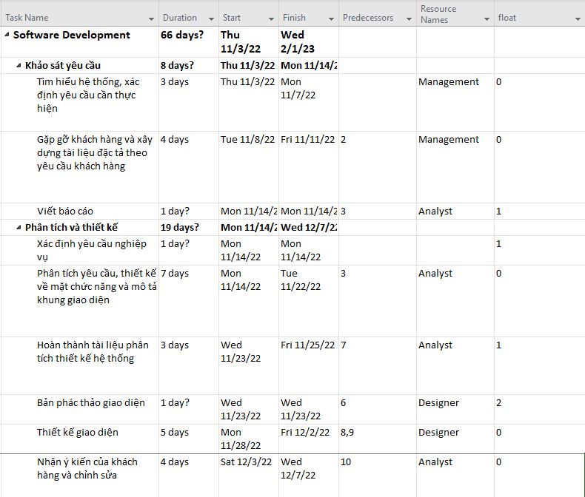

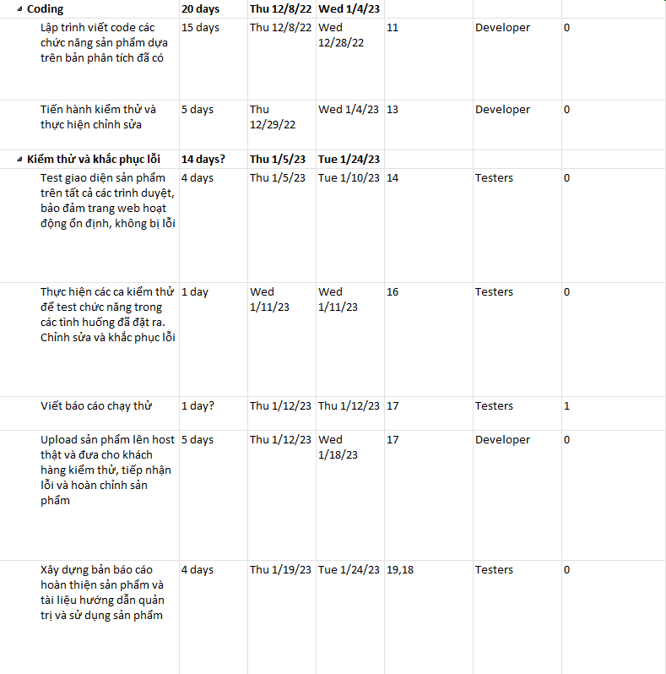

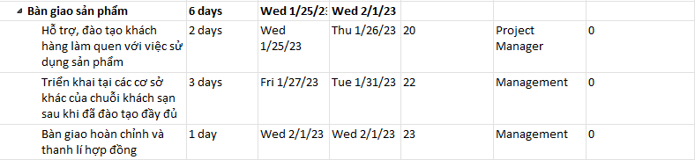

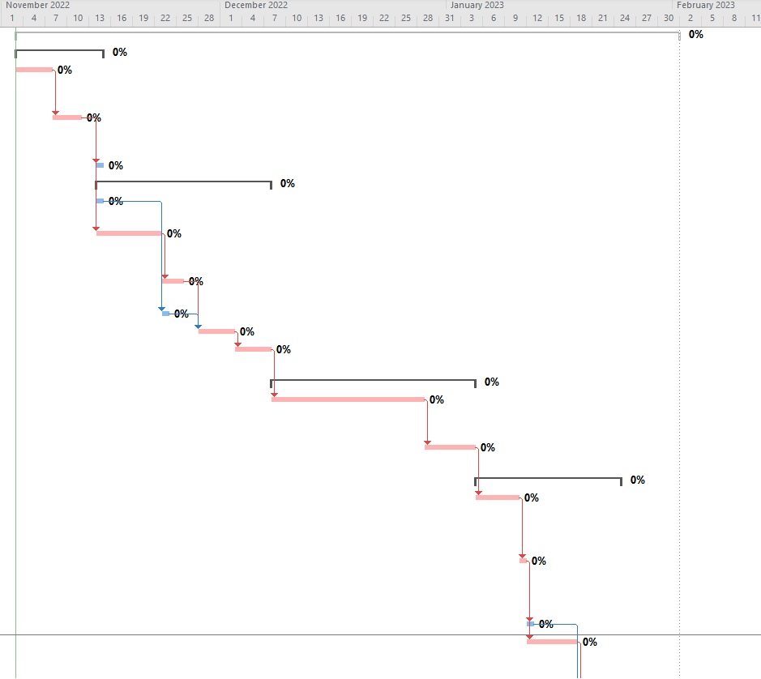

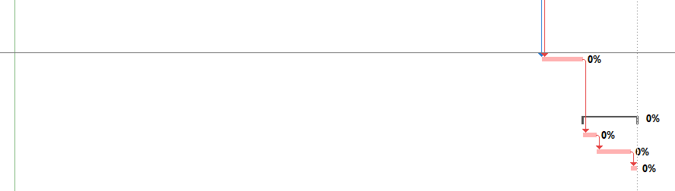

Đường Gantt màu hồng xuyên mạng đi từ thời điểm khởi công dự án tới thời điểm kết thúc dự án

# Phần IX. Thay đổi lịch dự án.

1. **Rút ngắn**

Là kỹ thuật rút ngắn tiến độ nhằm rút ngắn thời gian thực hiện của các công tác bằng cách thêm vào nguồn lực bổ sung (tài lực và/hoặc nhân lực), tức thay đổi lại cơ cấu tài nguyên.

Crashing sẽ làm tăng chi phí dự án vì nguồn lực bổ sung có thể thêm từ việc:

Làm thêm giờ/Tăng ca

Thêm nhân lực

Thuê ngoài

Ở đây chọn thuê thêm nhân lực:

* Giai đoạn phân tích thuê thêm Analyst:
  + Xác định yêu cầu : giảm 1 ngày
  + Xác định yêu cầu nghiệp vụ: giảm 1 ngày
  + Xác định yêu cầu hệ thống : giảm 1 ngày
  + Xây dựng ý tưởng và nêu vấn đề : giảm 1 ngày
* Giai đoạn thiết kế thuê thêm Designer, Analyst:
  + Thiết kế chi tiết: giảm 5 ngày
  + Xây dựng biểu đồ lớp: giảm 1 ngày
  + Xây dựng kịch bản: giảm 1 ngày
  + Xây dựng cơ sở dữ liệu: giảm 2 ngày
  + Thiết kế giao diện : giảm 2 ngày
* Giai đoạn xây dựng website thuê thêm Frontend Developer:
  + Code giao diện : giảm 3 ngày
* Giai đoạn xử lý Backend thuê thêm Backend Developer:
  + Code trang chủ : giảm 1 ngày
  + Code trang Admin : giảm 1 ngày
* Giai đoạn chạy thử, thuê thêm Tester:
  + Viết testcase: giảm 1 ngày
  + Chạy testcase: giảm 1 ngày
  + Kiểm tra và sửa lỗi: giảm 1 ngày
* Giai đoạn kiểm thử, thuê thêm Tester:
  + Cài đặt hệ thống: giảm 1 ngày
  + Chạy testcase lần 2: giảm 1 ngày
  + Kiểm tra và sửa lỗi: giảm 1 ngày
* Giai đoạn kết thúc dự án, thuê thêm Analyst :
  + Viết báo cáo: giảm 1 ngày
  + Viết tài liệu sản phẩm: giảm 1 ngày

Tổng dự án sau khi rút ngắn : Rút ngắn 28 ngày làm việc.

|  |  |  |  |  |
| --- | --- | --- | --- | --- |
| **WBS** | **Task Name** | **Duration** | **Start** | **Finish** |
| **1.1** | **Khởi tạo dự án** | **3 days** | **01/09/2009** | **03/09/2009** |
| 1.1.1 | Găp gỡ Khách hàng | 2 days | 01/09/2009 | 02/09/2009 |

|  |  |  |  |  |
| --- | --- | --- | --- | --- |
| 1.1.2 | Viết báo cáo | 1 day | 03/09/2009 | 03/09/2009 |
| **1.2** | **Phân tích** | **10 days** | **04/09/2009** | **14/09/2009** |
| 1.2.1 | Xác định yêu cầu | 3 days | 04/09/2009 | 06/09/2009 |
| 1.2.1.1 | Xác định yêu cầu nghiệp vụ | 1 days | 04/09/2009 | 04/09/2009 |
| 1.2.1.2 | Xác định yêu cầu hệ thống | 1 days | 05/09/2009 | 05/09/2009 |
| 1.2.2 | **Đặc tả** | 2 days | 06/09/2009 | 07/09/2009 |
| 1.2.3 | Phân tích yêu cầu | 1 day | 08/09/2009 | 08/09/2009 |
| 1.2.4 | Xây dựng ý tưởng và nêu vấn đề | 2 days | 09/09/2009 | 10/09/2009 |
| 1.2.5 | Lập kế hoạch tổng quan | 2 days | 11/09/2009 | 12/09/2009 |
| 1.2.6 | Lập bảng chi tiết công việc | 2 days | 13/09/2009 | 14/09/2009 |
| **1.3** | **Thiết kế** | **18 days** | **15/09/**2009 | **03/10/**2009 |
| 1.3.1 | Thiết kế kiến trúc hệ thống | 2 days | 15/09/2009 | 16/09/2009 |
| 1.3.2 | Thiết kế chi tiết | 8 days | 17/09/2009 | 25/10/2009 |
| 1.3.2.1 | Xây dựng biểu đồ lớp | 2 days | 26/09/2009 | 27/09/2009 |
| 1.3.2.2 | Xây dựng kịch ban | 1 days | 28/09/2009 | 28/09/2009 |
| 1.3.2.3 | Xây dựng cơ sở dữ liệu | 2 days | 29/09/2009 | 30/09/2009 |
| 1.3.2.4 | Thiết kế giao diện | 2 days | 01/10/2009 | 02/10/2009 |
| 1.3.2.4.1 | Giao diện trang chủ | 0.5 days | 01/09/2009 | 02/10/2009 |

|  |  |  |  |  |
| --- | --- | --- | --- | --- |
| 1.3.2.4.2 | Giao diện đăng ký/đăng nhập | 0.5 days | 01/10/2009 | 01/10/2009 |
| 1.3.2.4.3 | Giao diện chi tiết sản phẩm | 0.5 days | 02/10/2009 | 02/10/2009 |
| 1.3.2.4.4 | Giao diện đặt phòng | 0.5 days | 02/10/2009 | 02/10/2009 |
| 1.3.2.4.5 | Giao diện Admin | 2 days | 02/10/2009 | 03/10/2009 |
| **1.4** | **Xây dựng website** | **14 days** | **04/10/**2009 | **17/10/**2009 |
| 1.4.1 | Code giao diện | 5 days | 04/10/2009 | 09/10/2009 |
| 1.4.1.1 | Code giao diện trang chủ | 2 days | 10/10/2009 | 11/10/2009 |
| 1.4.1.2 | Code giao diện đăng ký/ đăng nhập | 1 day | 12/10/2009 | 12/10/2009 |
| 1.4.1.3 | Code trang chi tiết đặt phòng | 2 days | 13/10/2009 | 14/10/2009 |
| 1.4.1.4 | Code phòng đã đặt | 1 day | 15/10/2009 | 15/10/2009 |
| 1.4.1.5 | Code trang Admin | 2 days | 16/102009 | 17/10/2009 |
| **1.4.2** | **Code xử lý Backend** | **6 days** | **18/10/19** | **24/11/**2009 |
| 1.4.2.1 | Code trang chủ | 1.5 days | 18/10/2009 | 19/10/2009 |
| 1.4.2.2 | Code đăng ký/đăng nhập | 1 day | 19/10/2009 | 19/10/2009 |
| 1.4.2.3 | Code trang phòng đã đặt | 1.5 days | 20/10/2009 | 21/10/2009 |
| 1.4.2.4 | Code xử lý thanh toán | 2 days | 21/10/2009 | 22/10/2009 |
| 1.4.2.5 | Code trang Admin | 2 days | 23/10/2009 | 24/10/2009 |

|  |  |  |  |  |
| --- | --- | --- | --- | --- |
| **1.5** | **Chạy thử** | **6 days** | **25/10/**2009 | **31/10/**2009 |
| 1.5.1 | Viết testcase | 1 days | 25/10/2009 | 25/10/2009 |
| 1.5.2 | Chạy testcase | 2 days | 26/10/2009 | 27/10/2009 |
| 1.5.3 | Kiểm tra và sửa lỗi | 2 days | 28/10/2009 | 29/10/2009 |
| 1.5.4 | Báo cáo chạy thử | 1 day | 30/10/2009 | 30/10/19 |
| **1.6** | **Kiểm thử** | **8 days** | **01/11/**2009 | **09/11/**2009 |
| 1.6.1 | Cài đăt hệ thống | 1 days | 01/11/2009 | 01/11/2009 |
| 1.6.2 | Chạy testcase lần 2 | 1 days | 02/11/2009 | 02/11/2009 |
| 1.6.3 | Kiểm tra và sửa lỗi | 1 days | 03/11/2009 | 03/11/2009 |
| 1.6.4 | Viết báo cáo kiểm thử | 2 days | 03/11/2009 | 04/11/2009 |
| **1.7** | **Kết thúc dự án** | **6 days** | **Tue 06/11/19** | **11/11/19** |
| 1.7.1 | Viết báo cáo | 1 days | 05/11/2009 | 05/11/2009 |
| 1.7.2 | Viết tài liệu sản phẩm | 2 days | 05/11/2009 | 06/11/2009 |
| 1.7.3 | Tập huấn sử dụng website | 2 days | 06/11/2009 | 07/11/2009 |
| 1.7.3 | Bàn giao cho khách hàng | 2 days | 06/12/2009 | 07/11/2009 |
|  |  |  |  |  |

Lịch cũ kết thúc vào 05/12/2009 sau khi rút ngắn sẽ kết thúc vào 07/11/2019

1. **Đi đường nhanh**

* kỹ thuật rút ngắn tiến độ bằng cách thực hiện các hoạt động song song, chống lặp với nhau (một phần hoặc toàn bộ) để tiết kiệm thời gian.
* Giai đoạn phân tích:
  + Đồng thời thực hiện: Xác định yêu cầu, xác định yêu cầu nghiệp vụ, xác định yêu cầu hệ thống, xác định ý tưởng và nêu vấn đề : giảm 8 ngày.
* Giai đoạn thiết kế:
  + Đồng thời thực hiện: Thiết kế chi tiết, thiết kế kiến trúc hệ thống : giảm 6 ngày.
  + Đồng thời thực hiện : Xây dựng biểu đồ lớp, xây dựng kịch bản, xây dựng cơ sở dữ liệu : giảm 4 ngày.
* Giai đoạn xây dựng website:
  + Đồng thời thực hiện : Code giao diện, code giao diện trang chủ, code giao diện các trang: giảm 2 ngày.
* Giai đoạn xử lý Backend:
  + Đồng thời thực hiện : Code trang chủ, code xử lý thanh toán, code trang admin: giảm 2 ngày.
* Giai đoạn chạy thử:
  + Đồng thời thực hiện: Chạy testcase, kiểm tra và sửa lỗi : giảm 2 ngày.
* Giai đoạn kiểm thử:
  + Đồng thời thực hiện: Chạy testcase lần 2, kiểm tra và sửa lỗi : giảm 2 ngày.
* Giai đoạn kết thúc dự án :
  + Đồng thời thực hiện: Viết báo cáo, viết tài liệu sản phẩm: giảm 2 ngày.

|  |  |  |  |  |
| --- | --- | --- | --- | --- |
| **WBS** | **Task Name** | **Duration** | **Start** | **Finish** |
| **1.1** | **Khởi tạo dự án** | **3 days** | **01/09/2009** | **03/09/2009** |
| 1.1.1 | Găp gỡ Khách hàng | 2 days | 01/09/2009 | 02/09/2009 |

|  |  |  |  |  |
| --- | --- | --- | --- | --- |
| 1.1.2 | Viết báo cáo | 1 day | 03/09/2009 | 03/09/2009 |
| **1.2** | **Phân tích** | **8 days** | **04/09/2009** | **12/09/2009** |
| 1.2.1 | Xác định yêu cầu | 4 days | 04/09/2009 | 08/09/2009 |
| 1.2.1.1 | Xác định yêu cầu nghiệp vụ | 2 days | 04/09/2009 | 05/09/2009 |
| 1.2.1.2 | Xác định yêu cầu hệ thống | 2 days | 04/09/2009 | 05/09/2009 |
| 1.2.2 | **Đặc tả** | 2 days | 06/09/2009 | 07/09/2009 |
| 1.2.3 | Phân tích yêu cầu | 1 day | 08/09/2009 | 08/09/2009 |
| 1.2.4 | Xây dựng ý tưởng và nêu vấn đề | 3 days | 04/09/2009 | 06/09/2009 |
| 1.2.5 | Lập kế hoạch tổng quan | 2 days | 09/09/2009 | 10/09/2009 |
| 1.2.6 | Lập bảng chi tiết công việc | 2 days | 09/09/2009 | 10/09/2009 |
| **1.3** | **Thiết kế** | **13 days** | **11/09/**2009 | **28/09/**2009 |
| 1.3.1 | Thiết kế kiến trúc hệ thống | 2 days | 11/09/2009 | 13/09/2009 |
| 1.3.2 | Thiết kế chi tiết | 13 days | 11/09/2009 | 24/10/2009 |
| 1.3.2.1 | Xây dựng biểu đồ lớp | 3 days | 14/09/2009 | 16/09/2009 |
| 1.3.2.2 | Xây dựng kịch ban | 2 days | 17/09/2009 | 18/09/2009 |
| 1.3.2.3 | Xây dựng cơ sở dữ liệu | 4 days | 17/09/2009 | 20/09/2009 |
| 1.3.2.4 | Thiết kế giao diện | 4 days | 17/09/2009 | 20/09/2009 |
| 1.3.2.4.1 | Giao diện trang chủ | 0.5 days | 25/09/2009 | 25/09/2009 |

|  |  |  |  |  |
| --- | --- | --- | --- | --- |
| 1.3.2.4.2 | Giao diện đăng ký/đăng nhập | 0.5 days | 25/09/2009 | 25/09/2009 |
| 1.3.2.4.3 | Giao diện chi tiết sản phẩm | 0.5 days | 26/09/2009 | 26/09/2009 |
| 1.3.2.4.4 | Giao diện đặt phòng | 0.5 days | 26/09/2009 | 26/09/2009 |
| 1.3.2.4.5 | Giao diện Admin | 2 days | 27/09/2009 | 28/09/2009 |
| **1.4** | **Xây dựng website** | **16 days** | **29/09/**2009 | **13/10/**2009 |
| 1.4.1 | Code giao diện | 8 days | 29/09/2009 | 06/10/2009 |
| 1.4.1.1 | Code giao diện trang chủ | 2 days | 07/10/2009 | 08/10/2009 |
| 1.4.1.2 | Code giao diện đăng ký/ đăng nhập | 1 day | 09/10/2009 | 09/10/2009 |
| 1.4.1.3 | Code trang chi tiết đặt phòng | 2 days | 09/10/2009 | 10/10/2009 |
| 1.4.1.4 | Code phòng đã đặt | 1 day | 11/10/2009 | 11/10/2009 |
| 1.4.1.5 | Code trang Admin | 2 days | 12/102009 | 13/10/2009 |
| **1.4.2** | **Code xử lý Backend** | **6 days** | **14/10/19** | **20/10/**2009 |
| 1.4.2.1 | Code trang chủ | 2.5 days | 22/10/2009 | 24/10/2009 |
| 1.4.2.2 | Code đăng ký/đăng nhập | 1 day | 24/10/2009 | 26/10/2009 |
| 1.4.2.3 | Code trang phòng đã đặt | 1.5 days | 26/10/2009 | 27/10/2009 |
| 1.4.2.4 | Code xử lý thanh toán | 2 days | 28/10/2009 | 29/10/2009 |
| 1.4.2.5 | Code trang Admin | 3 days | 30/10/2009 | 2/11/2009 |

|  |  |  |  |  |
| --- | --- | --- | --- | --- |
| **1.5** | **Chạy thử** | **9 days** | **03/11/**2009 | **19/11/**2009 |
| 1.5.1 | Viết testcase | 2 days | 13/10/2009 | 14/11/2009 |
| 1.5.2 | Chạy testcase | 3 days | 15/11/2009 | 18/11/2009 |
| 1.5.3 | Kiểm tra và sửa lỗi | 3 days | 15/11/2009 | 18/11/2009 |
| 1.5.4 | Báo cáo chạy thử | 1 day | 19/11/2009 | 19/11/2009 |
| **1.6** | **Kiểm thử** | **6 days** | **20/11/**2009 | **25/11/**2009 |
| 1.6.1 | Cài đăt hệ thóng | 3 days | 20/11/2009 | 24/11/2009 |
| 1.6.2 | Chạy testcase lần 2 | 3 days | 25/11/2009 | 27/11/2009 |
| 1.6.3 | Kiểm tra và sửa lỗi | 3 days | 25/11/2009 | 27/11/2009 |
| 1.6.4 | Viết báo cáo kiểm thử | 2 days | 28/11/2009 | 29/11/2009 |
| **1.7** | **Kết thúc dự án** | **9 days** | **Tue 30/10/19** | **07/11/19** |
| 1.7.1 | Viết báo cáo | 2 days | 30/10/2009 | 31/10/2009 |
| 1.7.2 | Viết tài liệu sản phẩm | 3 days | 01/11/2009 | 03/11/2009 |
| 1.7.3 | Tập huấn sử dụng website | 2 days | 04/11/2009 | 05/11/2009 |
| 1.7.3 | Bàn giao cho khách hàng | 2 days | 06/11/2009 | 07/11/2009 |

Lịch cũ kết thúc vào 05/12/2009 sau khi rút ngắn sẽ kết thúc vào 07/11/2019.